PRESSEINFORMATION
Techtronic Industries Redaktion:
Central Europe GmbH Pressebüro Dieter Tschorn & Partner
Walder Straße 53 Postfach 101152
40724 Hilden 69451 Weinheim
Tel. (02103) 960 149 Tel. (06201) 5 78 78
www.milwaukeetool.de www.pressebuero-tschorn.de

Durchdachte Organisation und
robuster Schutz
Milwaukee bietet gewerkespezifischen Packout-Koffer mit Handwerkzeug für Elektroinstallationen

Milwaukee erweitert sein modulares Packout-System um einen neuen Handwerkzeugkoffer, der speziell auf die Anforderungen von Elektrikern zugeschnitten ist. Gefüllt mit einem 62-teiligen Handwerkzeug-Set bietet der Koffer eine praxisgerechte Auswahl – organisiert in einem robusten, stapelbaren Packout-Koffer. Das Set wurde entwickelt, um den Arbeitsalltag von Fachkräften im Elektrohandwerk effizienter, sicherer und komfortabler zu gestalten.

Durchdachte Ausstattung für den professionellen Einsatz

Der neue Packout-Handwerkzeugkoffer kombiniert eine gewerkeorientiert zusammengestellte Auswahl an Werkzeugen mit einem modularen Aufbewahrungssystem. Der Elektriker-Koffer enthält unter anderem VDE-zertifizierte Schraubendreher mit schlankem Schaft für den Zugang zu tief liegenden Schraubpunkten, einen Spannungsprüfer und eine automatische Abisolierzange für alle gängigen Litzen und Massivdrähte von 0,2 mm² bis 16 mm². Alle Werkzeuge sind so untergebracht, dass eine sichere und übersichtliche Aufbewahrung gewährleistet ist und auch beim Transport alles an seinem Platz bleibt.

Robuste Konstruktion für den Baustellenalltag

Der Packout-Koffer zeichnet sich durch seine robuste Bauweise aus, die den Anforderungen auf Baustellen standhält. Das widerstandsfähige Gehäuse schützt das Werkzeug vor äußeren Einflüssen, während die stapelbare Konstruktion eine einfache Integration in bestehende Packout-Systeme ermöglicht. Das erleichtert den Transport und die Lagerung der Ausrüstung erheblich.

Flexibilität und Anpassungsfähigkeit

Ein wesentliches Merkmal des Sets ist seine Modularität. Die verschiedenen Inlays und Unterteilungen im Koffer lassen sich variabel anpassen, um Platz für das bevorzugte Handwerkzeug zu schaffen. Der Koffer kann mit allen Werkzeugkoffern, Boxen, Organizern, Taschen oder Rollwagen des Packout-Systems kombiniert werden, um den Anforderungen verschiedener Projekte gerecht zu werden. Dies bietet Fachkräften die Flexibilität, ihre Ausrüstung individuell den jeweiligen Aufgaben anzupassen.

Verfügbarkeit und weitere Informationen

Der neue Packout-Handwerkzeugkoffer für Elektriker ist ab sofort bei autorisierten Milwaukee-Fachhändlern erhältlich. Weitere Informationen zu den Produkten und dem gesamten Packout-System bietet die offizielle Website von Milwaukee.

Weitere Informationen: www.milwaukeetool.de

Verfügbare Produkte:
- Packout-Koffer Elektriker 62-teiliges Set (Art.Nr. 4932499466)
- Packout-Koffer Elektriker ohne Inhalt (Art.Nr. 4932499703)

Fotos: Milwaukee

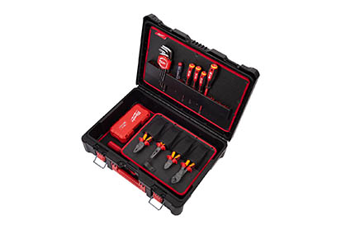
Der Packout-Koffer beinhaltet in der Elektro-Variante ein Set mit 62 Handwerkzeugen für die tägliche Arbeit. Als Alternative ist auch ein leerer Koffer für die individuelle Ausstattung verfügbar.

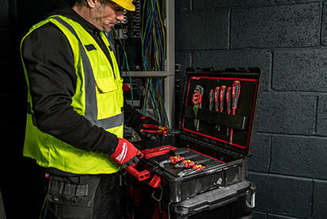
Die Integration ins Packout-System ermöglicht die Kombination mit weiteren Koffern, Boxen, Organizern, Taschen oder Rollwagen.

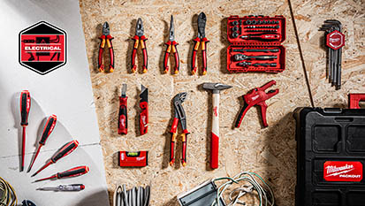
Der Packout-Handwerkzeugkoffer für Elektroinstallationen kombiniert eine gewerkeorientiert zusammengestellte Auswahl an Werkzeugen mit einem modularen Aufbewahrungssystem.

